1. Stratégie de résolution (Partie A)
Objectif : Expliquer l'origine du phénotype "ridé" en montrant le lien entre la mutation du gène SBE1, le défaut de l'enzyme et la nature des réserves d'amidon.

Le raisonnement scientifique
- Hypothèse : Le phénotype ridé provient d'une incapacité à transformer l'amylose en amylopectine, ce qui modifie la structure des grains d'amidon et la teneur en eau du grain.
- Étape 1 (Microscopie) : Observer les grains d'amidon. Si le pois est ridé, on s'attend à voir des grains d'amidon "fissurés" ou de forme irrégulière (riches en amylose) par opposition aux grains lisses et pleins (riches en amylopectine).
- Étape 2 (Moléculaire) : Comparer les allèles du gène SBE1 pour identifier la mutation et vérifier son impact sur la séquence en acides aminés de l'enzyme.
2. Mise en œuvre du protocole (Manipulation)
Le secret de la performance : La qualité de l'échantillon prélevé et la finesse de la coupe sont déterminantes pour l'observation au microscope.

Étapes techniques
- Prélèvement : Prélevez une très fine couche de parenchyme de réserve du pois (zone centrale) à l'aide d'une lame de rasoir ou d'une scalpel.
- Coloration au Lugol : Déposer l'échantillon dans une goutte de Lugol sur la lame. Le Lugol colore l'amidon en bleu-violet foncé/noir.
- Montage : Posez la lamelle en évitant les bulles d'air. Astuce fiabilité : Appuyez légèrement pour étaler les grains sans les écraser, afin qu'ils ne se chevauchent pas.
- Observation : Repérez les grains au grossissement x100, puis passez au x400 ou x600.

Moyens pour fiabiliser la manipulation
- Optimisation du contraste : Si la coloration est trop foncée, ajoutez une goutte d'eau sur le côté de la lamelle pour diluer le Lugol et mieux voir les "fissures" caractéristiques des grains d'amylose.
- Rigueur statistique : N'observez pas qu'un seul grain. Parcourez la lame pour vérifier que la morphologie des grains (lisses vs fissurés) est constante sur tout l'échantillon.
- Utilisation de Mesurim2 : Prenez une photo et utilisez l'outil de comptage/mesure pour comparer le diamètre moyen des grains des deux types de pois.

3. Communication des résultats (Partie B)

Présentation des résultats (Niveau A)
- Dessin ou Photo : Présentez deux zones comparatives (Pois Lisse vs Pois Ridé).
- Légendes : Grains d'amidon, coloration au Lugol, échelle (30 µm environ).
- Tableau de comparaison moléculaire :
Caractéristique | Pois Lisse | Pois Ridé
Aspect du grain d'amidon | Plein, arrondi, lisse | Fissuré, irrégulier
Composant majoritaire | Amylopectine | Amylose
Allèle SBE1 | Séquence de référence | Mutation (souvent insertion)
Enzyme SBE1 | Fonctionnelle | Non-fonctionnelle (tronquée ou modifiée)

4. Conclusion : L'interprétation finale
Structure "Je vois, Je sais, Je conclus" :
- Je vois : Le pois ridé présente des grains d'amidon fissurés riches en amylose. L'analyse du gène SBE1 montre une mutation (ex: insertion d'une séquence) qui modifie la protéine.
- Je sais : L'enzyme SBE1 normale permet de ramifier l'amylose en amylopectine. L'absence d'amylopectine entraîne une accumulation d'amylose et de glucose, provoquant un appel d'eau (osmose) dans le grain jeune, puis une perte d'eau importante lors de la maturation, ce qui fait flétrir (rider) le grain.
- Je conclus : L'origine du phénotype "ridé" est une mutation du gène SBE1 qui rend l'enzyme de ramification non fonctionnelle, empêchant la synthèse d'amylopectine et modifiant la structure physique des réserves d'amidon
- Ouverture : On aurait pu proposer de tester le génotype par une électrophorèse d'ADN (PCR) : si l'allèle muté contient une insertion de base, le fragment d'ADN sera plus "lourd" et migrera moins loin que l'allèle sauvage, confirmant ainsi la cause génétique directe avant même l'expression de la protéine.
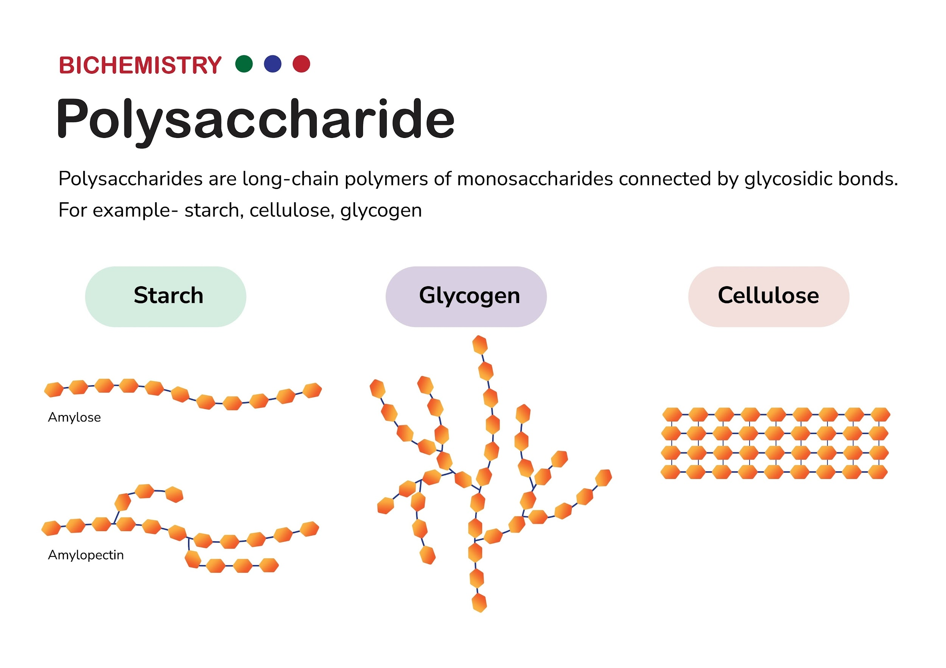
Shutterstock

